МИНОБОРНАУКИ РОССИИ
Федеральное государственное бюджетное образовательное учреждение высшего образования
«ВЛАДИВОСТОКСКИЙ ГОСУДАРСТВЕННЫЙ УНИВЕРСИТЕТ»
(ФГБОУ ВО «ВВГУ»)
ИНСТИТУТ ИНФОРМАЦИОННЫХ ТЕХНОЛОГИЙ И АНАЛИЗА ДАННЫХ
КАФЕДРА ИНФОРМАЦИОННЫХ ТЕХНОЛОГИЙ И СИСТЕМ
ОТЧЕТ
ПО РАЗРАБОТКЕ ТЕКСТОВОЙ RPG–ИГРЫ
По дисциплине
«Информатика и программирование»
Студент
гр. БИН–25–3 А.Р. Дмитриева
Ассистент
преподавателя М.В. Водяницкий

Владивосток 2026
Задание
Техническое задание – Текстовая RPG–игра.
Вы работаете программистом в небольшой японской компании на заре игровой индустрии.
Компания разрабатывает свою первую экспериментальную игру – текстовую RPG, которая должна запускаться прямо в консоли и погружать игрока в атмосферу подземелий, опасностей и развития персонажа.
Ваша задача – реализовать прототип игры, который демонстрирует основные игровые механики: характеристики персонажа, бои, прокачку, инвентарь и случайные события.
1. Общая идея программы
Программа представляет собой консольную текстовую RPG, в которой игрок:
– создаёт персонажа (выбор расы)
– получает случайные характеристики в рамках выбранной расы
– исследует подземелье, состоящее из случайных комнат
– сражается с врагами, находит предметы и улучшает персонажа
– повышает уровень и распределяет очки характеристик
– принимает решения, влияющие на дальнейший путь
Игра работает в пошаговом режиме и управляется вводом команд с клавиатуры.
2. Создание персонажа
2.1 Выбор расы
В начале игры пользователь выбирает расу персонажа (например):
– Человек
– Эльф
– Дворф
Каждая раса задаёт диапазоны генерации характеристик.
2.2 Характеристики персонажа
Характеристики генерируются случайным образом при создании персонажа, но в допустимых пределах для выбранной расы.
Пример набора характеристик (можно расширять):
– HP – здоровье
– Attack – сила атаки
– Defense – защита
– Agility – ловкость (влияет на уклонение)
– Height – рост
– Weight – вес
Допускается, что некоторые характеристики влияют друг на друга (например, рост и вес влияют на уклонение или скорость).
3. Опыт и уровни
– Персонаж получает опыт за победу над врагами
– При накоплении нужного количества опыта повышается уровень
– Каждый новый уровень даёт очки прокачки
3.1 Прокачка характеристик
Игрок может распределять очки вручную между характеристиками.
Пример:
1) +1 к атаке
2) +2 к HP
3) +1 к ловкости
Распределение очков выполняется в комнатах отдыха.
4. Инвентарь и экипировка
4.1 Инвентарь
Инвентарь хранит предметы:
– зелья (лечение и др.)
– монеты
– оружие
– прочие предметы
Игрок может:
– просматривать инвентарь
– использовать предметы
– выбрасывать любые предметы
4.2 Экипировка
В инвентаре должны быть отдельные слоты:
– оружие
– броня
Экипированные предметы влияют на характеристики персонажа.
5. Подземелье и комнаты
5.1 Структура подземелья
– Игра начинается в подземелье
– Подземелье состоит из комнат
– После каждой комнаты игрок выбирает путь:
1) налево
2) направо
Развилка есть после каждой комнаты.
5.2 Типы комнат
Комнаты генерируются случайно:
– Боевая комната – бой с врагом
– Комната отдыха – без событий
– Комната с сундуком – предметы или золото
Возможны комбинации:
– слева враг, справа сундук
– оба врага
– обе комнаты отдыха
5.3 Видимость комнат
Перед выбором направления игрок:
– иногда знает, что находится дальше
– иногда не знает (темно, неизвестно)
Информация о видимости определяется случайно.
6. Враги и сложность
Враги генерируются случайно
– У врагов есть характеристики (HP, атака, защита и т.д.)
– С каждым этажом подземелья сложность возрастает
– Каждые `N` комнат или действий происходит переход на новый этаж
7. Боевая система
Бой происходит в пошаговом режиме:
Пример действий игрока:
– атаковать
– использовать предмет
– попытаться уклониться
Учитываются:
– характеристики игрока
– экипировка
– случайные факторы (уклонение, критический удар)
8. Предметы и добыча
Враги и сундуки могут давать:
– зелья
– оружие
– другие предметы
Полученные предметы добавляются в инвентарь. При нехватке места игрок решает, что выбросить.
9. Хранение данных
Допускается (но не обязательно):
– сохранение состояния игры в файл
– использование формата JSON для хранения:
– характеристик персонажа
– инвентаря
– текущего этажа
10. Пример работы программы (фрагмент)
```text
Выберите расу:
1 – Человек
2 – Эльф
3 – Дворф

> 2

Ваш персонаж создан!
HP: 85
ATK: 12
DEF: 6
AFI: 14

Вы входите в подземелье...

Перед вами развилка.
(1) Слева: ???
(2) Справа: Комната отдыха
Куда пойти?
> 1
```
11. Ограничения и требования
– Программа консольная
– Управление через текстовое меню и ввод команд
– Язык программирования – не ограничен (в том числе можно Python)
– Код должен быть читаемым и логически структурированным, можно делить на разные файлы.

Содержание
Введение 3
1 Выполнение работы 5
1.1 Архитектура задания 5
1.2 Импорты, библиотеки и перечисления (Enums) – «типы» в игре 5
1.3 Класс «Item» 6
1.4.Класс персонажа – «Character» 7
1.5.Класс врага – «Enemy» 8
1.6.Класс подземелья – «Dungeon» 9
1.7.Класс игры – «Game» 11
1.8.Основные механики и запуск игры 12
2 Тестирование 14
Заключение 15

Введение
В современном мире компьютерные игры служат не только для развлечения, но и становятся эффективным средством обучения программированию. Создание игр позволяет обучающимся применять теорию на практике, развивать навыки решения комплексных задач и осваивать принципы построения реальных программных систем. Даже текстовые игры, при кажущейся простоте, требуют разработки сложной логики, что делает их ценным учебным проектом для начинающих программистов.
Целью данной лабораторной работы является разработка прототипа игры, который демонстрирует основные игровые механики и полностью соответствует техническому заданию, с акцентом на читаемость и логическую структурированность кода.
Жанром разрабатываемой мною игры под названием «Подземелье и Вкусности» является пошаговая текстовая RPG игра про исследование старого заброшенного подземелья. В ней случайным образом генерируются комнаты и события.
Система игры:
– Существуют четыре расы: Человек, Эльф, Дворф и Полурослик (у каждого из которых свои уникальные стартовые характеристики);
– Сами характеристики: Здоровье, Атака, Защита и Ловкость;
– Характеристики становятся лучше за счёт повышения уровня, очков навыков;
– Существует различное количество видов предметов, которые мы можем хранить у себя в инвентаре.Одни из видов – это оружие и броня, которые мы можем экипировать;
– Существует три вида комнат: боевая комната, комната отдыха и комната с сундуком;
– Через каждые пять комнат наш персонаж спускается на этаж ниже;
– Бои пошаговые.
Полноценная текстовая RPG игра с классической механикой исследования подземелья, пошаговыми боями, прокачкой персонажа и управлением ресурсами.
Так же при разработке были заложены следующие принципы:
– Объектно–ориентированное программирование: инкапсуляция (данные и методы сгруппированы в классах), наследование (классы наследуются от базовых классов), полиморфизмы (разные типы предметов имеют общий интерфейс);
– Расширяемость: возможность с лёгкостью добавить новые расы, предметы или же врагов;
– Устойчивость: код способен обрабатывать ошибки ввода;
– Поддержка кода: лёгкая читаемость, типизация и документация;
– Принцип KISS (Keep It Simple, Stupid): простое текстовое управление, понятный интерфейс и чёткие правила игры.
Эта игра демонстрирует хорошие практики разработки небольших проектов с акцентом на чистоту кода, расширяемость и пользовательский опыт.

- Выполнение работы
  - Архитектура задания
Программа реализована на языке программирования Python.
Основные классы:
- «Game» – главный управляющий класс;
- «Character» – класс персонажа игрока;
- «Enemy» – класс врагов;
- «Dungeon» – генерация подземелья;
- «Item» – система предметов.
Такая структура кода позволяет легко расширять функционал и читаемость кода.
Игровой цикл начинается с создание персонажа, далее мы исследуем комнаты, параллельно сражаясь с монстрами, сталкиваясь с различными событиями и прокачивая свои характеристики. А после переходим на слелующий этаж подземелья.
  - Импорты, библиотеки и перечисления (Enums) – «типы» в игре
Импорты и библиотеки нужны для решения конкретных задач без необходимости писать всё с нуля. На рисунке 1 представлена часть программы.
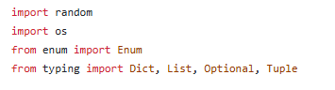
Рисунок 1 – Импорты и библиотеки.
Пояснение этой части кода:
- «import random» нужен для вычисления случайных чисел;
- «import os» нужен для очистки экрана;
- «from enum import Enum» нужен для перечислений (расы, типы комнат и предметов);
- «from typing import Dict, List, Optional, Tuple» нужен для аннотации типов для лучшей читаемости.
Все представленные библиотеки и импорты упрощают разработку игры.
Перечисления (enums) – типы данных, которые используются в программировании для представления ограниченного набора значений. На рисунке 2 представлена часть программы.
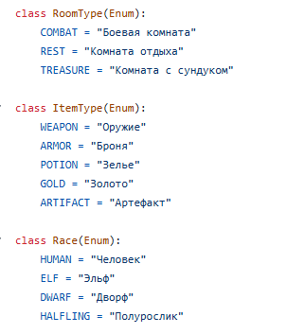
Рисунок 2 – Перечисления (Enums).
Пояснение этой части кода:
- Представлены типы комнат: бой с врагом, лечение и отдых, комната с сундуком;
- Представлены типы предметов: для увеличения атаки, защиты или же здоровья, а так же валюта и драгоценности;
- Представлены типы рас, за которых игрок сможет поиграть.
Enums позволяют сделать код более читаемым, заменив «магические числа» на понятные имена.
  - Класс предмета – «Item»
Этот класс служит базовым строительным блоком для системы предметов в игре, где каждый предмет может влиять на характеристики персонажа, который его использует. Предметы могут быть оружием, броней, зельями, артефактами и т.д. На рисунке 3 представлена часть программы.
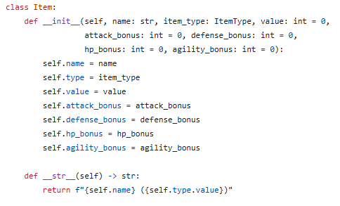
Рисунок 3 – Класс «Item»
Пояснение этой части кода:
Создаётся класс «Item», где __init__ это конструктор, который вызывается при создании нового предмета с некоторыми параметрами. Далее к каждому предмету присваиваются характеристики (бонус атаки, бонус защиты и т.д.). После прописываем метод __str__, который определяет, как предмет будет отображаться при преобразовании в строку.
  - Класс персонажа – «Character»
Класс «Character» представляет игрового персонажа. На рисунке 4 представлена лишь часть программы.
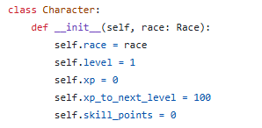
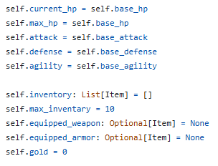
Рисунок 4 – Класс «Character»
Пояснение этой части кода:
- При создании персонажа задаётся раса, которая определяет базовые характеристики: Человек сбалансирован (100 HP, все статы по 15), Эльф вынослив и ловок (120 HP, ловкость 25), Полурослик очень ловкий но хилый (80 HP, ловкость 25), а Дворф – настоящий танк (130 HP, защита 25, атака 20);
- Персонаж начинает с 1 уровня, 0 опыта и 0 очков прокачки. Для перехода на следующий уровень нужно 100 опыта. У него есть инвентарь на 10 предметов, слоты для оружия и брони, а также золото для торговли;
- Основные методы персонажа: update_stats() пересчитывает характеристики с учётом экипировки – оружие увеличивает атаку, броня добавляет защиту и HP. add_xp() добавляет опыт и при достижении лимита повышает уровень через level_up(), что даёт +3 очка прокачки и улучшает базовые характеристики. use_skill_point() позволяет тратить очки: +5 HP, +3 атаки, +2 защиты или +2 ловкости за одно очко. equip_item() и unequip_item() управляют экипировкой, heal() восстанавливает здоровье, а take_damage() рассчитывает получаемый урон с учётом защиты.
Класс Character – основа игрока. Он хранит все данные персонажа: расу, уровень, опыт, характеристики, инвентарь и золото.
  - Класс врага – «Enemy»
Класс Enemy представляет противников, с которыми игрок будет сражаться в подземелье. На рисунке 5 представлена лишь часть программы.
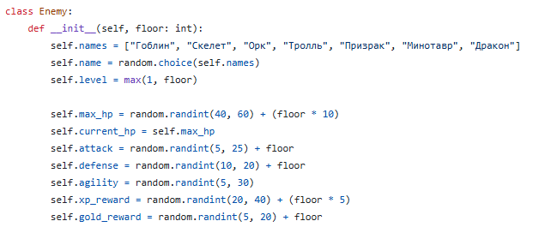
Рисунок 5 – Класс «Enemy»
Пояснение этой части кода:
- Конструктор класса __init__ один параметр – floor (этаж), который определяет базовую сложность врага. Оно служит множителем для большинства характеристик врага, обеспечивая постепенное увеличение сложности;
- Имя врага выбирается случайным образом из предопределённого списка;
- Уровень врага напрямую зависит от этажа: max(1, floor). Функция max(1, floor) гарантирует, что уровень врага будет не менее 1, даже если по какой–то ошибке этаж будет 0 или отрицательным. Это означает, что враги на высоких этажах наносят значительно больше урона. Например, враг на 10 этаже будет иметь атаку 15–35;
- Защита учитывается в методе take_damage(): actual_damage = max(1, damage - self.defense // 2). Это означает, что защита уменьшает урон примерно на половину своего значения;
- Ловкость определяет шанс врага попасть по игроку. Это значение от 5 до 30, которое не зависит от этажа. В методе attack_target() проверяется: if random.randint(1, 100) <= target.agility:. Если ловкость цели (игрока) больше случайного числа от 1 до 100, то атака врага промахивается. Таким образом, ловкость игрока защищает его от атак, но ловкость врага в данном коде не используется для его защиты – она влияет только на его шанс попасть;
- При атаке врага сначала проверяется уклонение: если случайное число (1–100) ≤ ловкости игрока, атака промахивается. При попадании наносится урон от половины до полной силы атаки врага, после чего проверяется, выжил ли игрок;
- Награды за победу. Опыт, который получает игрок за победу над врагом нужен для повышения уровня персонажа. Чем сильнее враг (чем выше этаж), тем больше опыта он даёт. Аналогично с золотом.
Код создаёт врагов, чья сила растёт с этажом.
  - Класс подземелья – «Dungeon»
Класс «Dungeon» – это «менеджер уровня» в игре. Он отвечает за структуру подземелья, генерацию комнат и отслеживание прогресса игрока. На рисунке 6 представлена часть программы.
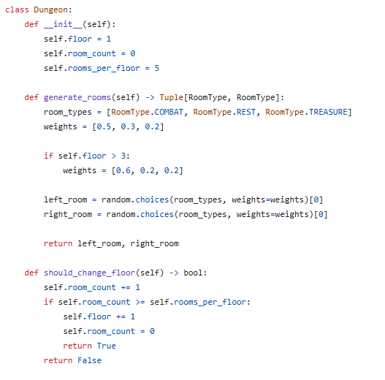
Рисунок 6 – Класс «Dungeon»
Пояснение этой части кода:
- Класс содержит три основных атрибута: floor (текущий этаж), room_count (счетчик пройденных комнат) и rooms_per_floor (лимит комнат на этаж). Эти значения начинаются с 1, 0 и 5 соответственно. Атрибут floor влияет на сложность игры – враги становятся сильнее, а предметы ценнее на более глубоких этажах;
- Метод generate_rooms() создает пару случайных комнат для каждой развилки. Он использует три типа комнат: боевые, отдыха и сокровищ. Вероятности распределены как 50%, 30% и 20% соответственно. После 3 этажа баланс меняется – боевых комнат становится 60%, что увеличивает сложность игры;
- Метод should_change_floor() отслеживает прогресс игрока. После каждой пройденной комнаты счетчик увеличивается. При достижении 5 комнат происходит переход на следующий этаж: номер этажа увеличивается, счетчик сбрасывается в ноль.
Класс «Dungeon» является архитектурным ядром игрового процесса, обеспечивая структурированное и прогрессирующее исследование подземелья.
  - Класс игры – «Game»
Класс Game – это главный управляющий класс всей игры. На рисунке 7 представлена лишь часть программы.
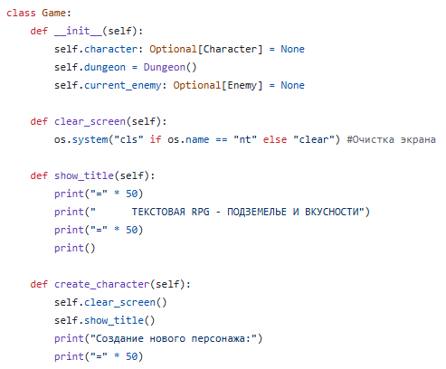
• • •
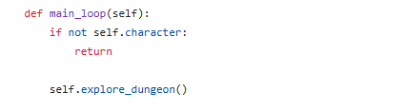
Рисунок 7 – Класс «Game»
Пояснение этой части кода:
- Метод create_character() создаёт нового персонажа: показывая меню выбора расы (Человек, Эльф, Дворф, Полурослик), запрашивая имя персонажа, создавая объект Character с выбранной расой и отображая начальные характеристики персонажа;
- Метод show_character_stats() отображает все параметры персонажа, включая уровень, опыт и HP, атаку, защиту и ловкость, количество золота и очков прокачки, а также текущее экипированное оружие и броню;
Метод show_inventory() реализует меню управления предметами в инвентаре: использование предметов, экипировку предметов и удаление предметов из инвентаря;
- Метод distribute_skill_points() позволяет тратить очки прокачки при их наличии, предлагая следующие варианты улучшений: +5 HP за 1 очко, +3 атаки за 1 очко, +2 защиты за 1 очко или +2 ловкости за 1 очко;
- Функция generate_item() создаёт случайные предметы различных типов: оружие, броню, зелья, а также золото и артефакты, причём на этажах выше третьего качество генерируемых предметов повышается;
- Метод enter_room() определяет, что происходит при входе в комнату: в боевой комнате происходит встреча с врагом и запуск боевой системы; в комнате отдыха доступно лечение (10–30 HP), возможность прокачки и 50% шанс встретить торговца для продажи артефактов; в комнате с сокровищами можно найти 1–3 случайных предмета с проверкой переполнения инвентаря и 10% шансом получить Легендарный меч на этажах выше 7;
- Метод start_combat() управляет боем, предоставляя игроку три варианта действий: атаковать врага, использовать предмет в бою или попытаться убежать (с 30% шансом успеха). После каждой атаки игрока враг контратакует. Исход боя может быть двух типов: при победе игрок получает опыт, золото и имеет 40% шанс получить дополнительный предмет в качестве дропа, а при поражении наступает конец игры с возможностью начать заново;
- Функция explore_dungeon() представляет собой основной игровой цикл подземелья: она отображает текущий этаж и номер комнаты, генерирует две случайные комнаты (левую и правую) с 50% шансом увидеть их тип или "???", после чего игрок выбирает направление движения, и каждые 5 комнат происходит переход на следующий этаж. В меню подземелья доступны опции: пойти налево, пойти направо, открыть инвентарь, прокачать характеристики, сохранить (в настоящее время не работает) и выйти в главное меню;
- Метод new_floor_event() срабатывает при переходе на новый этаж и предоставляет три бонуса: награда золотом в размере 50–100 монет, умноженных на номер этажа, увеличение максимального здоровья на 10 единиц и автоматическое полное восстановление здоровья персонажа;
- Большинство методов содержат try–except блоки для обработки некорректного ввода.
Класс Game связывает все эти механики в единую игровую систему.
  - Основные механики и запуск игры
Основные механики игры:
– Прогрессия сложности: Враги усиливаются с каждым этажом, предметы улучшаются после 3 этажа, боевых комнат становится больше после 3 этажа, редкие предметы появляются после 7 этажа;
– Управление ресурсами: Инвентарь ограничен 10 предметами, золото пока не используется, опыт дается за победы, очки прокачки – за повышение уровня;
– Тактика в бою: Ловкость дает шанс уклонения, защита снижает урон, критические удары случаются случайно, зелья можно использовать в бою;
– Экономика игры: Предметы находятся в сундуках, дроп с врагов – 40% шанс, артефакты можно продать торговцу, награды даются за переход на новые этажи.
Игра использует прогрессивную сложность, стратегическое управление ресурсами, тактический бой и экономическую систему для создания увлекательного RPG–опыта.
Самая важная часть любой Python–программы – это запуск самой игры. На рисунке 8 представлена часть программы.
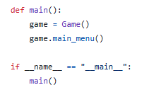
Рисунок 8 - Код запуска игры
Пояснение этой части кода:
- Функция main() служит точкой входа в программу: она создаёт экземпляр класса Game, инициализируя все игровые системы, и немедленно запускает главное меню, с которого начинается взаимодействие с игроком;
- if __name__ == «__main__»: – точка входа в программу. Это специальная конструкция Python, которая определяет откуда начинается выполнение программы. Без этого код бы запускался сразу при импорте файл.
Это говорит Python: "Если этот файл запустили - начни игру с main()".
- Тестирование
Проведено функциональное тестирование ключевых сценариев:
– Создание персонажа;
– Работа инвенторя;
– Боевая система;
– Система комнат;
– Ограничение инвентаря;
– Интервейс.
Все сценарии завершились успешно. Программа устойчива к некорректному вводу и не завершается досрочно выводя ошибки в консоль.

Заключение
Разработана функциональная основа текстовой RPG–игра с полным набором механик. Игра демонстрирует все заявленные в ТЗ функции и представляет собой полноценный прототип RPG-игры. Реализованы:
– Создание персонажа (четыре расы с уникальными характеристиками);
– Пошаговые бои с врагами, которые встречаются нам в подземелье;
– Система инвентаря и экипировки;
– Прокачка характеристик через очки навыков;
– Генерация подземелья с случайными бесконечными комнатами;
– Система уровней и опыта;
Код написан на языке программирования Python и полностью готова к запуску. Сам проект успешно демонстрирует возможности Python для разработки сложных игровых систем и служит отличным примером полноценной игровой разработки.

